LA COLLEZIONE RIVIERA DI BAUME & MERCIER
CELEBRA L’ARRIVO DELL’ESTATE

QUADRANTI DAI COLORI PASTELLO PER GLI OROLOGI DA DONNA
IL RITORNO DEL QUADRANTE BIANCO
UN QUADRANTE DORATO PER UN MODELLO BAUMATIC DI GRANDE RAFFINATEZZA
UNO STILE SPORTY-CHIC ISPIRATO ALLA COSTA AZZURRA

Espressione della contemporaneità e complice ideale in ogni momento della vita, la collezione Riviera rende omaggio all’estate con il suo fascino, celebrando l’eleganza disinvolta e la convivialità di questa stagione straordinaria. La sua leggendaria forma dodecagonale si presta a inedite declinazioni particolarmente luminose. I quadranti dai colori pastello – argento caldo (Riviera M0A10810), azzurro (M0A10811) e rosa (M0A10812) – illuminano tre nuove creazioni femminili. Il quadrante bianco (Riviera M0A10829) torna in grande stile – dalla reintroduzione del Riviera nel 2021 – e si affianca alle tonalità blu, nere o verdi che hanno decretato il successo della collezione. Un quadrante dorato dall’estetica vintage distingue un modello maschile di grande raffinatezza dotato del movimento Baumatic (M0A10822).

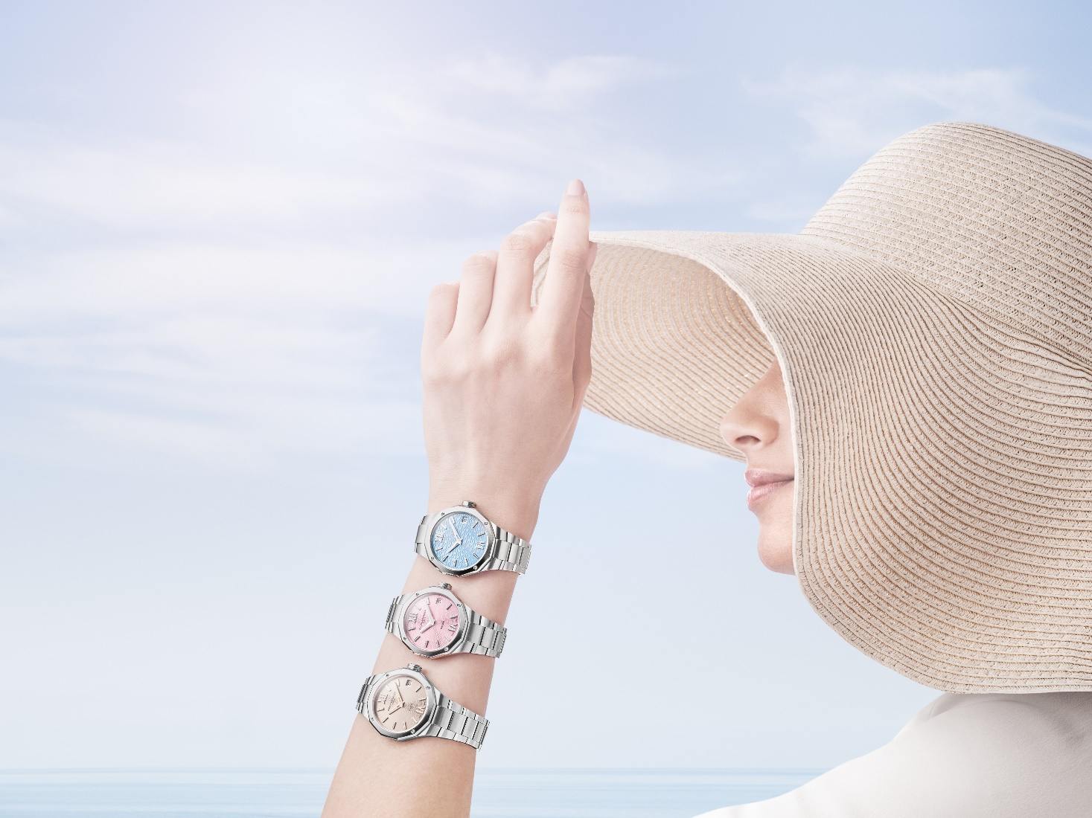

Ciascuno di questi segnatempo incarna con il suo splendore lo spirito sporty-chic della collezione, espressione dell’incantevole essenza della Costa Azzurra, delle sue bellezze naturalistiche e del suo lifestyle, simbolo di lusso e dolce vita. La passione per la forma e il savoir-faire orologiero di Baume & Mercier esplorano ogni risvolto, ogni angolo, ogni materiale e ogni tonalità di questo universo ricco di contrasti; ne esplorano la versatilità geografica, in grado di unire terra, mare e montagna, e la personalità dallo stile raffinato e dall’innata eleganza.

Queste cinque nuove creazioni sono un gioioso invito a celebrare la stagione estiva con lo stile fantasioso caro alla Maison.

L’arte della forma esaltata alla perfezione dai colori estivi

Quando uno degli orologi di forma per eccellenza dialoga con una stagione stimolante ed esuberante come l’estate, è garanzia di un approccio estetico vivace e di inesauribile creatività. Fin dal suo lancio nel 1973, la collezione Riviera ama reinventarsi pur rimanendo fedele a sé stessa. Ama giocare con i codici, prestando la forma dodecagonale del suo design originale a svariate ispirazioni stilistiche e complicazioni orologiere.

Tonalità e texture scolpiscono, con una minuziosa attenzione per i dettagli, le linee essenziali e gli angoli precisi dei nuovi segnatempo Riviera, scaldandone il quadrante con nuance luminose.

I tre modelli femminili sono un omaggio al colore, un’esplosione di toni pastello pieni di vita che incantano per la loro intensità. Questa palette cromatica conquisterà ogni donna a seconda dei gusti o del momento della giornata, catturando al polso le vibrazioni estive e racchiudendole in un orologio di grande comfort e affidabilità.

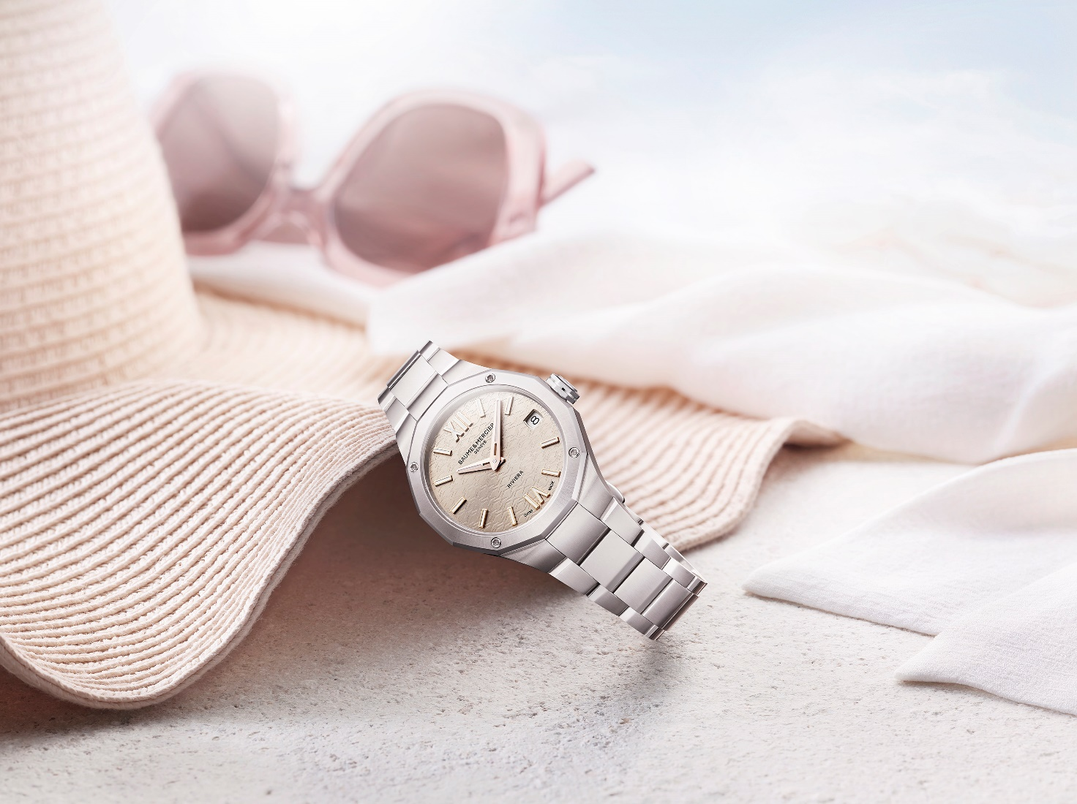

Il Riviera M0A10810 con quadrante argento caldo – tonalità distintiva della Maison già presente nel modello automatico o nella versione con lunetta di diamanti – evoca la brillantezza del sole, accarezzando con i suoi pigmenti ardenti e incandescenti i motivi a onde e montagne trasparenti ed esaltando l’acciaio lucido-satinato della cassa e del bracciale. Il Riviera M0A10811 ipnotizza per la limpidezza e la freschezza del quadrante azzurro come l’acqua del mare, allettante con i suoi flutti ondeggianti, o come quella di una piscina che invoglia a tuffarsi. Il Riviera M0A10812 è una deliziosa tentazione con il suo quadrante rosa, vivace e sbarazzino, che scandisce il tempo promettendo ore gioiose, leggere e spensierate.

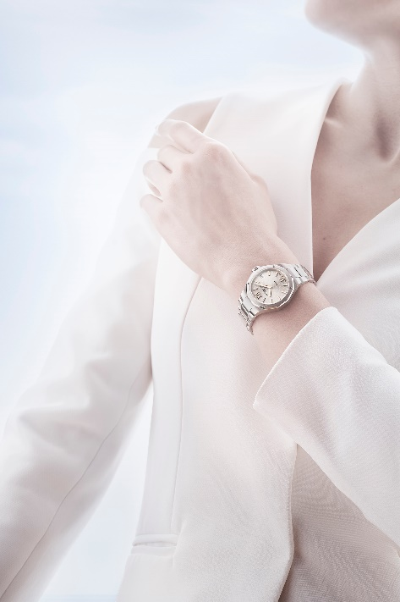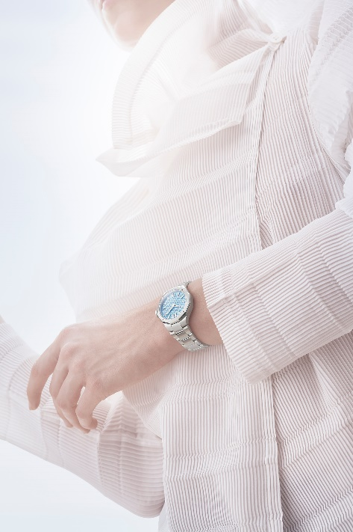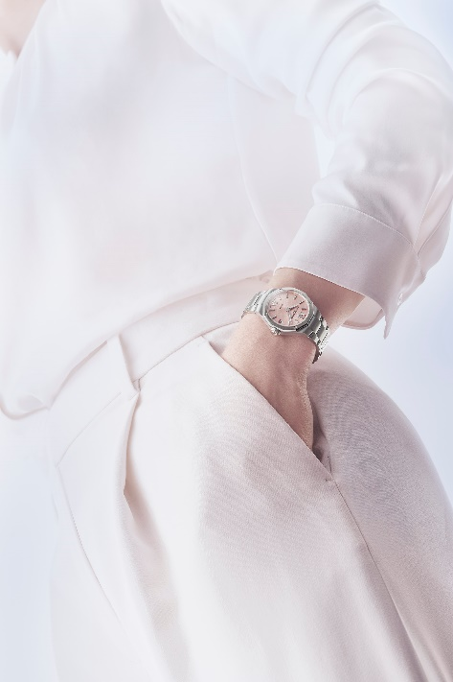

L’estate si veste di bianco per uno dei modelli maschili, evocando la nitidezza, la trasparenza e la serenità di una tonalità nobile e pura. Circondato da un réhaut esterno nero, risalta con maggiore forza nel suo scrigno in acciaio, richiamando la bellezza ricca di contrasti del Riviera Cronografo M0A10827 presentato in occasione di Watches & Wonders.

Quintessenza della raffinatezza, un’edizione speciale con quadrante dorato offre al pubblico maschile un segnatempo sfolgorante dal fascino vintage e glamour, la cui preziosità evoca la magia delle festose notti estive e l’opulenza delle ville di lusso della Costa Azzurra. Il movimento automatico di Manifattura Baumatic che lo anima è garanzia di precisione e affidabilità, e testimonia il desiderio di eccellenza di chi lo indossa. Un modello che rappresenta, senza ostentazione, il prestigio, il successo e l’eleganza.

Momenti di relax e di festa tra amici firmati Baume & Mercier

Baume & Mercier accompagna ogni momento della vita rendendolo unico, indimenticabile, fonte di emozioni, e dedica il proprio savoir-faire orologiero ed estetico a quegli istanti preziosi di amicizia e condivisione in cui regnano informalità e convivialità, fatti di risate, relax e attività. A questa atmosfera, la Costa Azzurra contribuisce con le sue coste paradisiache, le sue insenature selvagge e l’architettura dalle linee essenziali delle sue ville eleganti. La vita scorre lenta e dolce, baciata dal sole o sotto l’ombrellone, oppure sul bordo di una piscina i cui riflessi azzurri sono turbati all’improvviso da un materassino rosa sul quale rilassarsi con voluttà o da una mano che sfiora la superficie tranquilla dell’acqua alla ricerca di un po’ di refrigerio. Per dissetarsi, nulla di meglio di un cono gelato, di una fetta di anguria matura o, perché no, di una rinfrescante limonata fatta in casa da sorseggiare. La sedia a sdraio di tela rosa invita alla pigrizia. Tutt’intorno, il paesaggio dal profumo ambrato di crema solare si colora di una palette di azzurro, rosa e argento caldo che evoca le prime luci dell’alba. Un variopinto carosello di teli mare, occhiali da sole e sorbetti alla frutta. Un omaggio all’estate con i colori dei nuovi orologi Riviera Summer di Baume & Mercier.
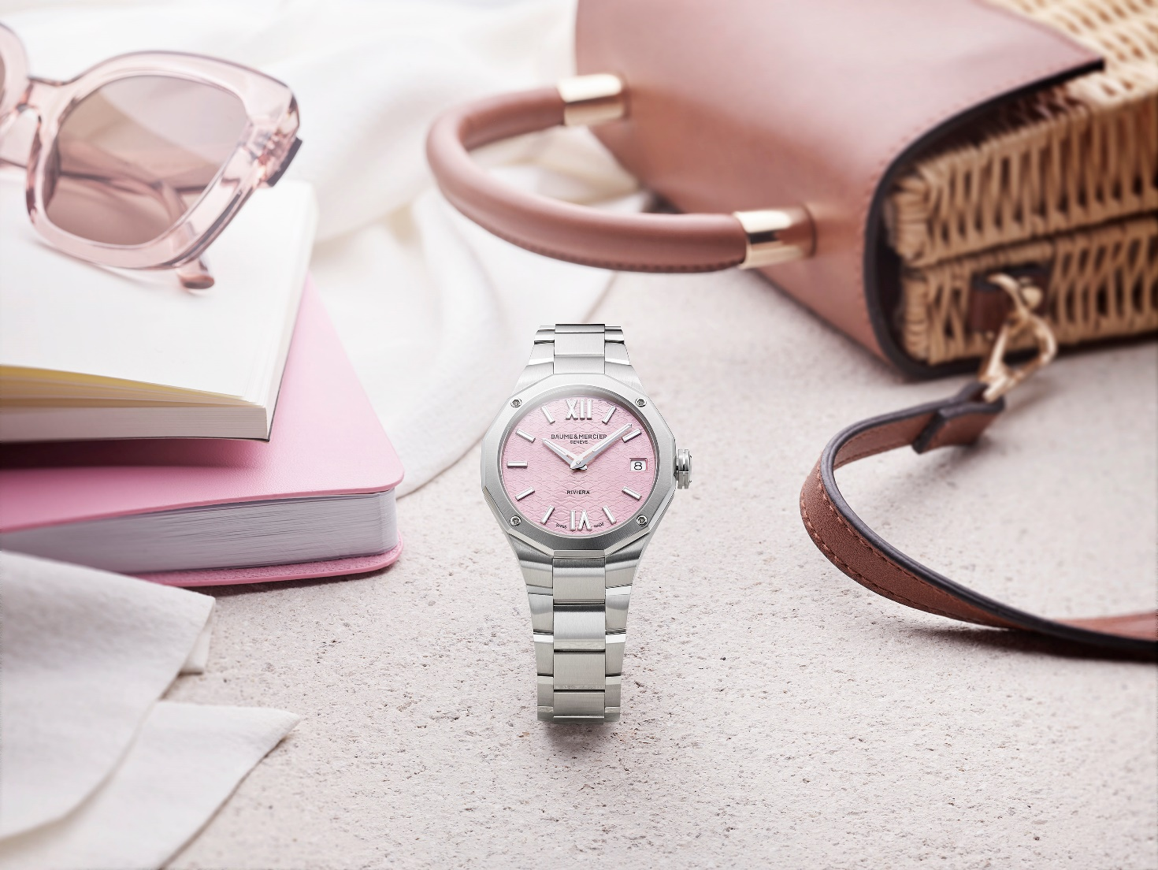

Elegante e disinvolto, al tramonto il Riviera diventa complice delle serate più raffinate. La sua veste dai colori pastello, bianca o dorata con finiture curate gli conferisce quell’aura inconfondibile che lo rende un segnatempo irresistibile. Più di un semplice orologio, è l’espressione naturale e sofisticata di uno stile unico.

- RIVIERA M0A10810: l’argento caldo di un’estate intrisa di sole

Il suo quadrante potrebbe essere uno sfolgorante omaggio a Elios, dio del Sole nella mitologia greca, Râ per gli Egizi o Sol Indiges per i Romani. Il motivo a onde e montagne applicate trasparenti color argento caldo satinato con finitura soleil e le indicazioni orarie dorate scintillano e trasportano nel cuore di una Costa Azzurra incandescente e ammaliante. Numeri romani, indici rivettati e lancette sfaccettate si vestono di una fiammeggiante tonalità dorata 5N con rivestimento in Superluminova bianca (emissione blu). Ben leggibile nella finestrella bianca, la data appare a ore 3.

La raffinatezza di questo modello prosegue nella cassa dalle proporzioni ideali, requisito essenziale della Maison Baume & Mercier. Il diametro di 33 mm e lo spessore contenuto di 9,22 mm conciliano con brio la leggerezza e la delicatezza di un orologio di grande femminilità. L’equilibrio ottenuto grazie al savoir-faire dei maestri orologiai esalta la leggendaria lunetta dodecagonale. Protetta da un vetro zaffiro antigraffio sottoposto a un trattamento antiriflesso su entrambi i lati, la cassa è in acciaio inossidabile lucido-satinato, come la lunetta, decorata con quattro viti. Il fondello, anch’esso di forma dodecagonale, è pieno e può essere impreziosito da un’incisione personalizzata. La corona ottagonale libera è ornata dal logo Phi in rilievo.

Il segnatempo è montato su un bracciale integrato a tre file in acciaio inossidabile lucido-satinato. Intercambiabile, può essere sostituito facilmente senza strumenti particolari grazie ad un sistema molto affidabile e robusto. È dotato di una tripla fibbia pieghevole in acciaio inossidabile con pulsanti di sicurezza.

Ore, minuti e data sono animati da un movimento al quarzo con un’autonomia di 10 anni. Questo segnatempo è impermeabile fino a 5 ATM (circa 50 m).

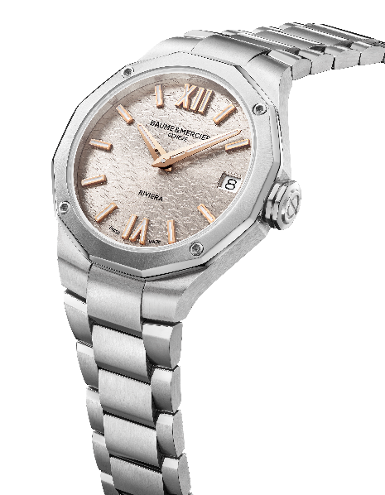
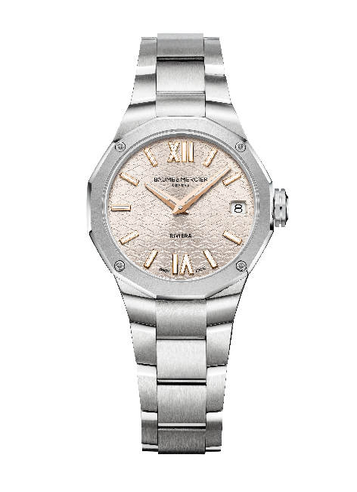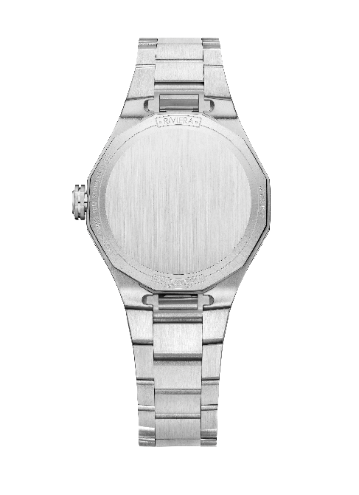

- RIVIERA M0A10811: l’azzurro di un’estate mediterranea

Quello estivo è un appuntamento molto caro alla collezione Riviera che, questa estate, si arricchisce di un nuovo segnatempo azzurro ispirato all’universo acquatico. È un tuffo rigenerante nel motivo a onde applicate trasparenti di questo Riviera scandito da numero romani, indici rivettati e lancette sfaccettate di ore e minuti, tutti rodiati e rivestiti in Superluminova bianca (emissione blu). A ore 3, una finestrella svela la data.

La cassa in acciaio inossidabile lucido-satinato di 33 mm di diametro e 9,22 mm di spessore sottolinea il lato raffinato di questo modello dallo stile sportivo, protetto da un vetro zaffiro antigraffio sottoposto a un trattamento antiriflesso su entrambi i lati. Decorata con quattro viti, la lunetta è in acciaio inossidabile lucido e satinato con finitura soleil. Il fondello dodecagonale è pieno e può essere inciso. Di forma ottagonale, la corona libera è ornata dal logo Phi in rilievo.

Il bracciale integrato a tre file in acciaio inossidabile lucido-satinato è intercambiabile. Un sistema molto affidabile e robusto consente di sostituirlo senza strumenti particolari. La tripla fibbia pieghevole è in acciaio inossidabile con pulsanti di sicurezza.

Il modello è animato da un movimento al quarzo con un’autonomia di 10 anni e offre un’impermeabilità fino a 5 ATM (circa 50 m).

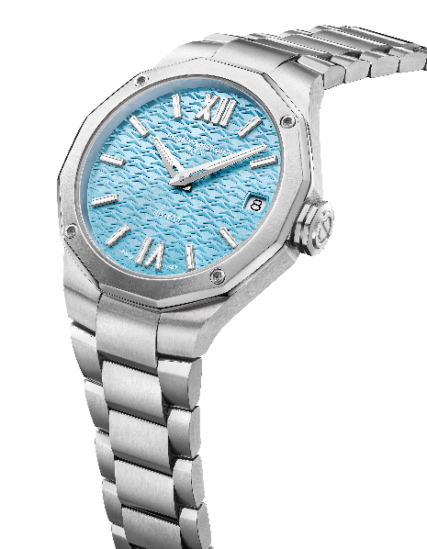
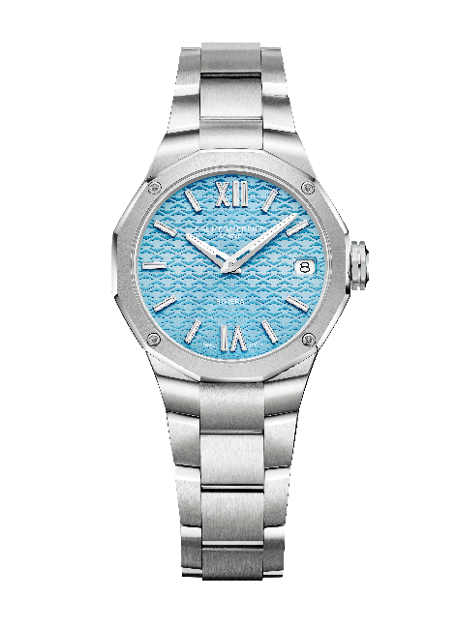
- RIVIERA M0A10812: il rosa di un’estate deliziosa

Gioiosa e sbarazzina, la stagione estiva esprime tutta la sua vivacità attraverso un quadrante rosa satinato con finitura soleil, decorato con motivi a onde e montagne applicate trasparenti in rilievo che sembrano danzare donando profondità. I numeri romani e gli indici rivettati sono rodiati e rivestiti in Superluminova bianca (emissione blu), come le lancette sfaccettate di ore e minuti. Un datario a finestrella bianco appare in corrispondenza delle ore 3.

Particolarmente femminile, questa versione rosa pastello conferisce un’estrema dolcezza alla cassa in acciaio inossidabile lucido-satinato dalle proporzioni perfette (33 mm di diametro per 9,22 mm di spessore). A proteggerla, un vetro zaffiro antigraffio con trattamento antiriflesso su entrambi i lati. Anch’essa in acciaio inossidabile lucido e satinato con finitura soleil, la lunetta è decorata con quattro viti e il fondello pieno di forma dodecagonale può essere inciso. Ornata dal logo Phi – emblema della Maison e simbolo della sezione aurea e della sua proporzione divina – in rilievo, la corona libera è di forma ottagonale.

Il bracciale intercambiabile in acciaio inossidabile lucido-satinato è integrato e a tre file. Può essere sostituito senza strumenti particolari grazie ad un sistema molto affidabile e robusto. Dotata di pulsanti di sicurezza, la tripla fibbia pieghevole è anch’essa in acciaio inossidabile. Impermeabile fino a 5 ATM (circa 50 m), questo segnatempo con movimento al quarzo dispone di un’autonomia di 10 anni.
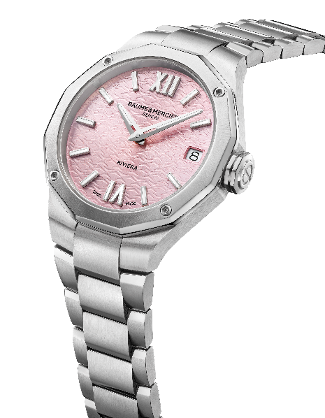
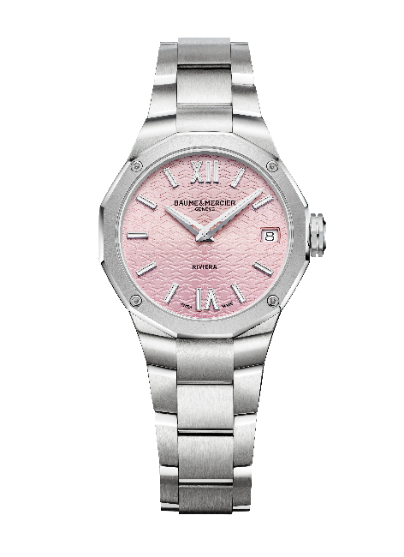

- RIVIERA M0A10829: il bianco di un’estate radiosa

Espressione dell’essenza stessa della collezione, questo modello rappresenta con raffinatezza l’equilibrio tra l’estrema luminosità del quadrante bianco, ideale per l’estate, e il nero del réhaut che lo circonda, una scelta estetica volta a esaltare i contrasti con grande ricercatezza. Sullo sfondo di un motivo a onde e montagne, il tempo è scandito da numeri romani e indici rodiati rivettati rivestiti in Superluminova bianca (emissione blu). Le lancette delle ore e dei minuti sono rodiate, sfaccettate e anch’esse rivestite in Superluminova bianca (emissione blu), così da offrire una lettura armoniosa dell’ora. La lancetta nera dei secondi, richiamo cromatico al contorno del quadrante, dona rilievo a questa estetica candida. Il logo Phi, emblema della Maison che rappresenta la ricerca della perfezione e la pregevole fattura, si delinea sul contrappeso. A ore 3, una finestrella svela la data.

Con 42 mm di diametro e 10,66 mm di spessore, la cassa in acciaio inossidabile lucido-satinato accoglie il movimento di questo segnatempo dal design molto strutturato. A proteggerla, un vetro zaffiro antigraffio con trattamento antiriflesso su entrambi i lati. Fissata con quattro viti, la lunetta è in acciaio inossidabile lucido e satinato con finitura soleil. Anch’esso fissato con quattro viti, il vetro zaffiro del fondello consente di ammirare lo spettacolo sempre affascinante di un meccanismo di orologeria. Il fondello può essere inciso. In acciaio, la corona libera di forma ottagonale è ornata con il logo Phi in rilievo e con una linea nera.

Il bracciale integrato a tre file è in acciaio inossidabile lucido-satinato ed è dotato di un sistema molto affidabile e robusto che consente di sostituirlo senza strumenti particolari. La chiusura è con una tripla fibbia pieghevole in acciaio inossidabile munita di pulsanti di sicurezza.

Il modello è animato da un movimento automatico che offre una riserva di carica di 38 ore e una frequenza di 4 Hz (28.800 alternanze/ora). Ha un’impermeabilità di 10 ATM (circa 100 m).
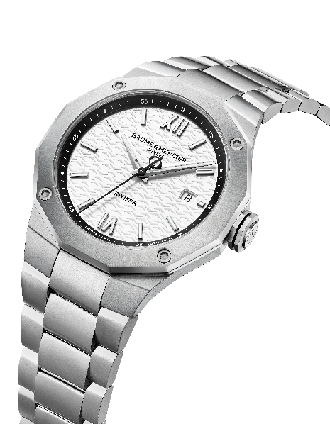
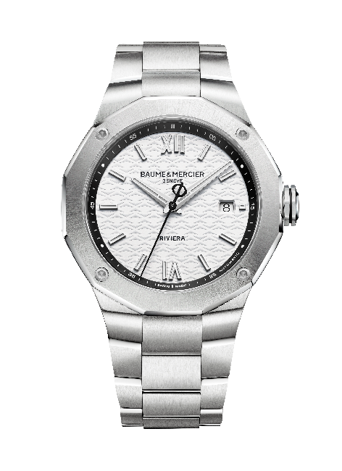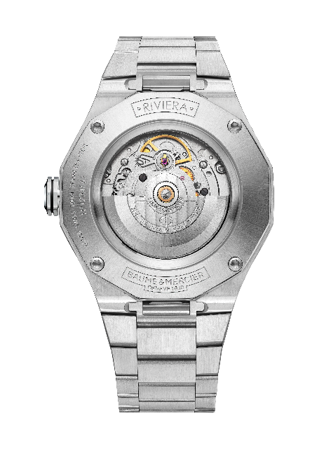

- RIVIERA M0A10822 - Edizione Speciale Baumatic: l’oro di un’estate baciata dal sole

La sua linea strutturata coniuga perfettamente la tonalità dorata e l’acciaio, il fascino rétro e il richiamo alla contemporaneità, giocando con finiture delicatamente a contrasto che uniscono diversi effetti: satinato verticale, lucido-satinato, azzurrato e rodiato. L’estate si veste di lusso e glamour, prestandosi ad impartire una lezione di stile dall’eleganza intramontabile e sofisticata.

Il quadrante effetto satinato verticale conferisce al segnatempo una profondità e una matericità in grado di sublimarne l’eccellenza. La tonalità dorata trae dolcezza e calore dall’ispirazione vintage. Il minuzioso lavoro cromatico padroneggia con maestria lo slancio di un’energia elettrizzante e la misura della sobrietà. Una minuteria azzurrata incornicia il quadrante, scandito da indici dorati rivettati tono su tono. Ore e minuti si susseguono indicati da lancette rodiate e traforate, mentre i secondi segnano il tempo grazie ad una lancetta in acciaio azzurrato ornata con il logo Phi sul contrappeso. La data appare a ore 3 in una finestrella dorata di grandi dimensioni.

In acciaio inossidabile lucido-satinato, la cassa da 39 mm di diametro e 10,2 mm di spessore è protetta da un vetro zaffiro antigraffio sottoposto a un trattamento antiriflesso su entrambi i lati. Le finiture soleil lucide e satinate della lunetta, fissata con quattro viti, esaltano la luminosità dell’acciaio inossidabile con cui è realizzata. Una delicata incisione speciale “Special Edition” orna il fondello dodecagonale rivestito da un vetro zaffiro e fissato anch’esso con quattro viti. Finora, i modelli Riviera Baumatic erano dotati di un quadrante in vetro zaffiro trasparente. Il Riviera Baumatic Edizione Speciale dispone invece, per la prima volta, di un quadrante opaco che ne valorizza il colore dorato. La corona ottagonale libera in acciaio è ornata dal logo Phi in rilievo e la linea blu che la decora richiama la lancetta dei secondi in acciaio azzurrato. Il bracciale integrato a tre file in acciaio inossidabile lucido-satinato prolunga armoniosamente la cassa. Intercambiabile grazie ad un sistema molto affidabile e robusto, può essere sostituito senza strumenti particolari. La tripla fibbia pieghevole in acciaio inossidabile è dotata di pulsanti di sicurezza.

L’eccellenza di questo segnatempo di alto livello frutto di un grande savoir-faire orologiero si svela nel cuore del movimento automatico di Manifattura Baumatic (BM13-1975A), che offre una resistenza ai campi magnetici presenti nella vita quotidiana fino a 1500 Gauss, una frequenza di 4 Hz (28.800 alternanze/ora), una riserva di carica di 5 giorni, ovvero 120 ore di autonomia, e un’impermeabilità fino a 10 ATM (circa 100 m).

Le splendide finiture testimoniano un rigore che accomuna tutti i componenti dell’orologio: i ponti perlé, la platina sabbiata e rifinita con motivi colimaçon, la massa oscillante dorata e traforata con motivi Côtes de Genève a finitura colimaçon. Non da ultimo, l’esclusiva incisione Baume & Mercier.

Come tutti i modelli Baumatic, questo segnatempo beneficia di un’estensione della garanzia di 6 anni che si aggiunge ai 2 anni di garanzia standard internazionale. Per attivare l’estensione di garanzia è sufficiente registrare il proprio orologio, entro 60 giorni dalla data di acquisto, sul sito Baume & Mercier nella sezione Servizio Clienti/Estensione Garanzia Baumatic: www.baume-et-mercier.com.

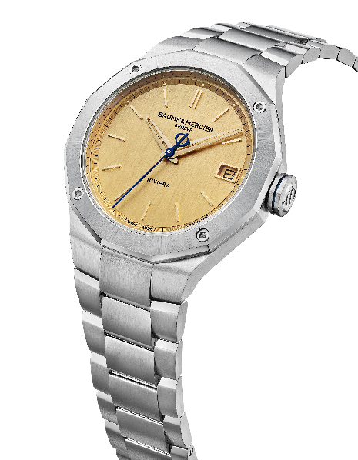
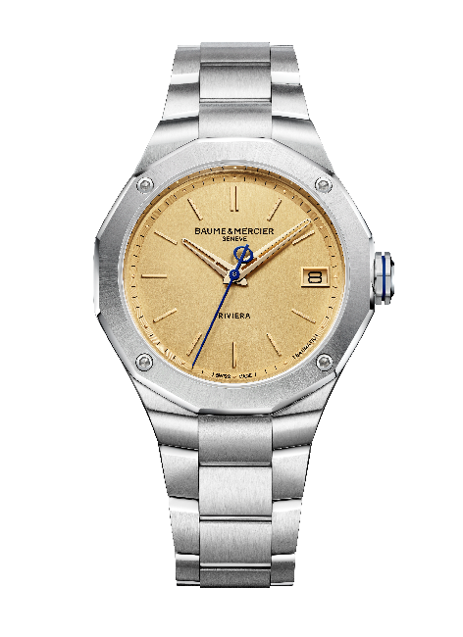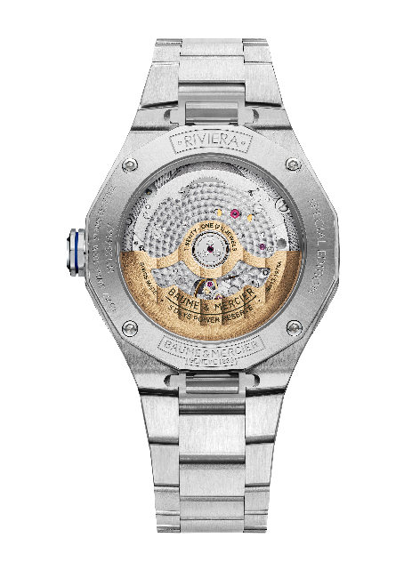

I nuovi orologi Riviera di Baume & Mercier sono un invito a vivere appieno l’estate, infondendo in ogni istante la radiosità ispirata dal quadrante colorato, bianco o dorato.

